О «Тагильской находке» - письмах семейства Карамзиных, в которых раскрываются страницы истории о последних, преддуэльных, месяцах жизни А.С. Пушкина.

Письма были «найдены» в Нижнем Тагиле в 1939 году, накануне Великой Отечественной войны, а потому в силу многих обстоятельств, пролежали «без вести» о них в литературном мире до 1950 годов.
В годы Великой Отечественной войны письма были переведены с французского языка врачом туберкулезной больницы Ольгой Александровной Полторацкой, эвакуированной в наш город из Ленинграда.
К 1954 году они были изучены краеведом Николаем Сергеевичем Боташевым, инженером Новотагильского металлургического завода, который опубликовал в «Тагильском рабочем» (11.04.1954 г.) о них обстоятельную статью под названием «Ценная находка». Новые материалы об А.С. Пушкине.
20.04.1954 года статья была перепечатана в газете «Уральский рабочий», а 25.04.1954 г. – в «Комсомольской правде». В то же время Боташев послал извлечения из писем в редакцию журнала «Новый мир».
Как только газетные публикации стали известны в Институте русской литературы АН СССР, в Нижний Тагил был направлен запрос о передаче писем в центр пушкиноведения, так как согласно Постановлению Совета Народных Комиссаров СССР от 4 марта 1948 года, все документы, связанные с жизнью и творчеством А.С. Пушкина, должны быть сосредоточены в государственном музее А.С. Пушкина, вошедшем в состав учреждений АН СССР. Впоследствии рукописный отдел музея вошел в состав Института русской литературы.
Передача писем Пушкинскому Дому состоялась 26 мая 1956 года. А до этого выдержки писем с комментариями литературоведа И.Л. Андроникова появились в журнале «Новый мир», № 1, 1956 г., затем перепечатаны в издательстве «Правда», М., 1956 г. в серии «Библиотека «Огонек», № 7-8 и изданы в переводе на английский язык.
И. Андроников по поручению редакции журнала «Новый мир» специально приезжал в Нижний Тагил, чтобы на месте проследить историю «Тагильской находки». И впоследствии он подробно описал все в очерке под названием «Тагильская находка», опубликованном также в сборнике «Я хочу рассказать вам...», издательство «Советский писатель», М., 1965 г. (второе издание).

Лекция с использованием фотоматериалов и фотокопий писем об истории «Тагильской находки» представлена вниманию аудитории любого возраста в мемориально-литературном музее писателя А.П. Бондина. Тел. 25-44-47
Выходные: понедельник, вторник.

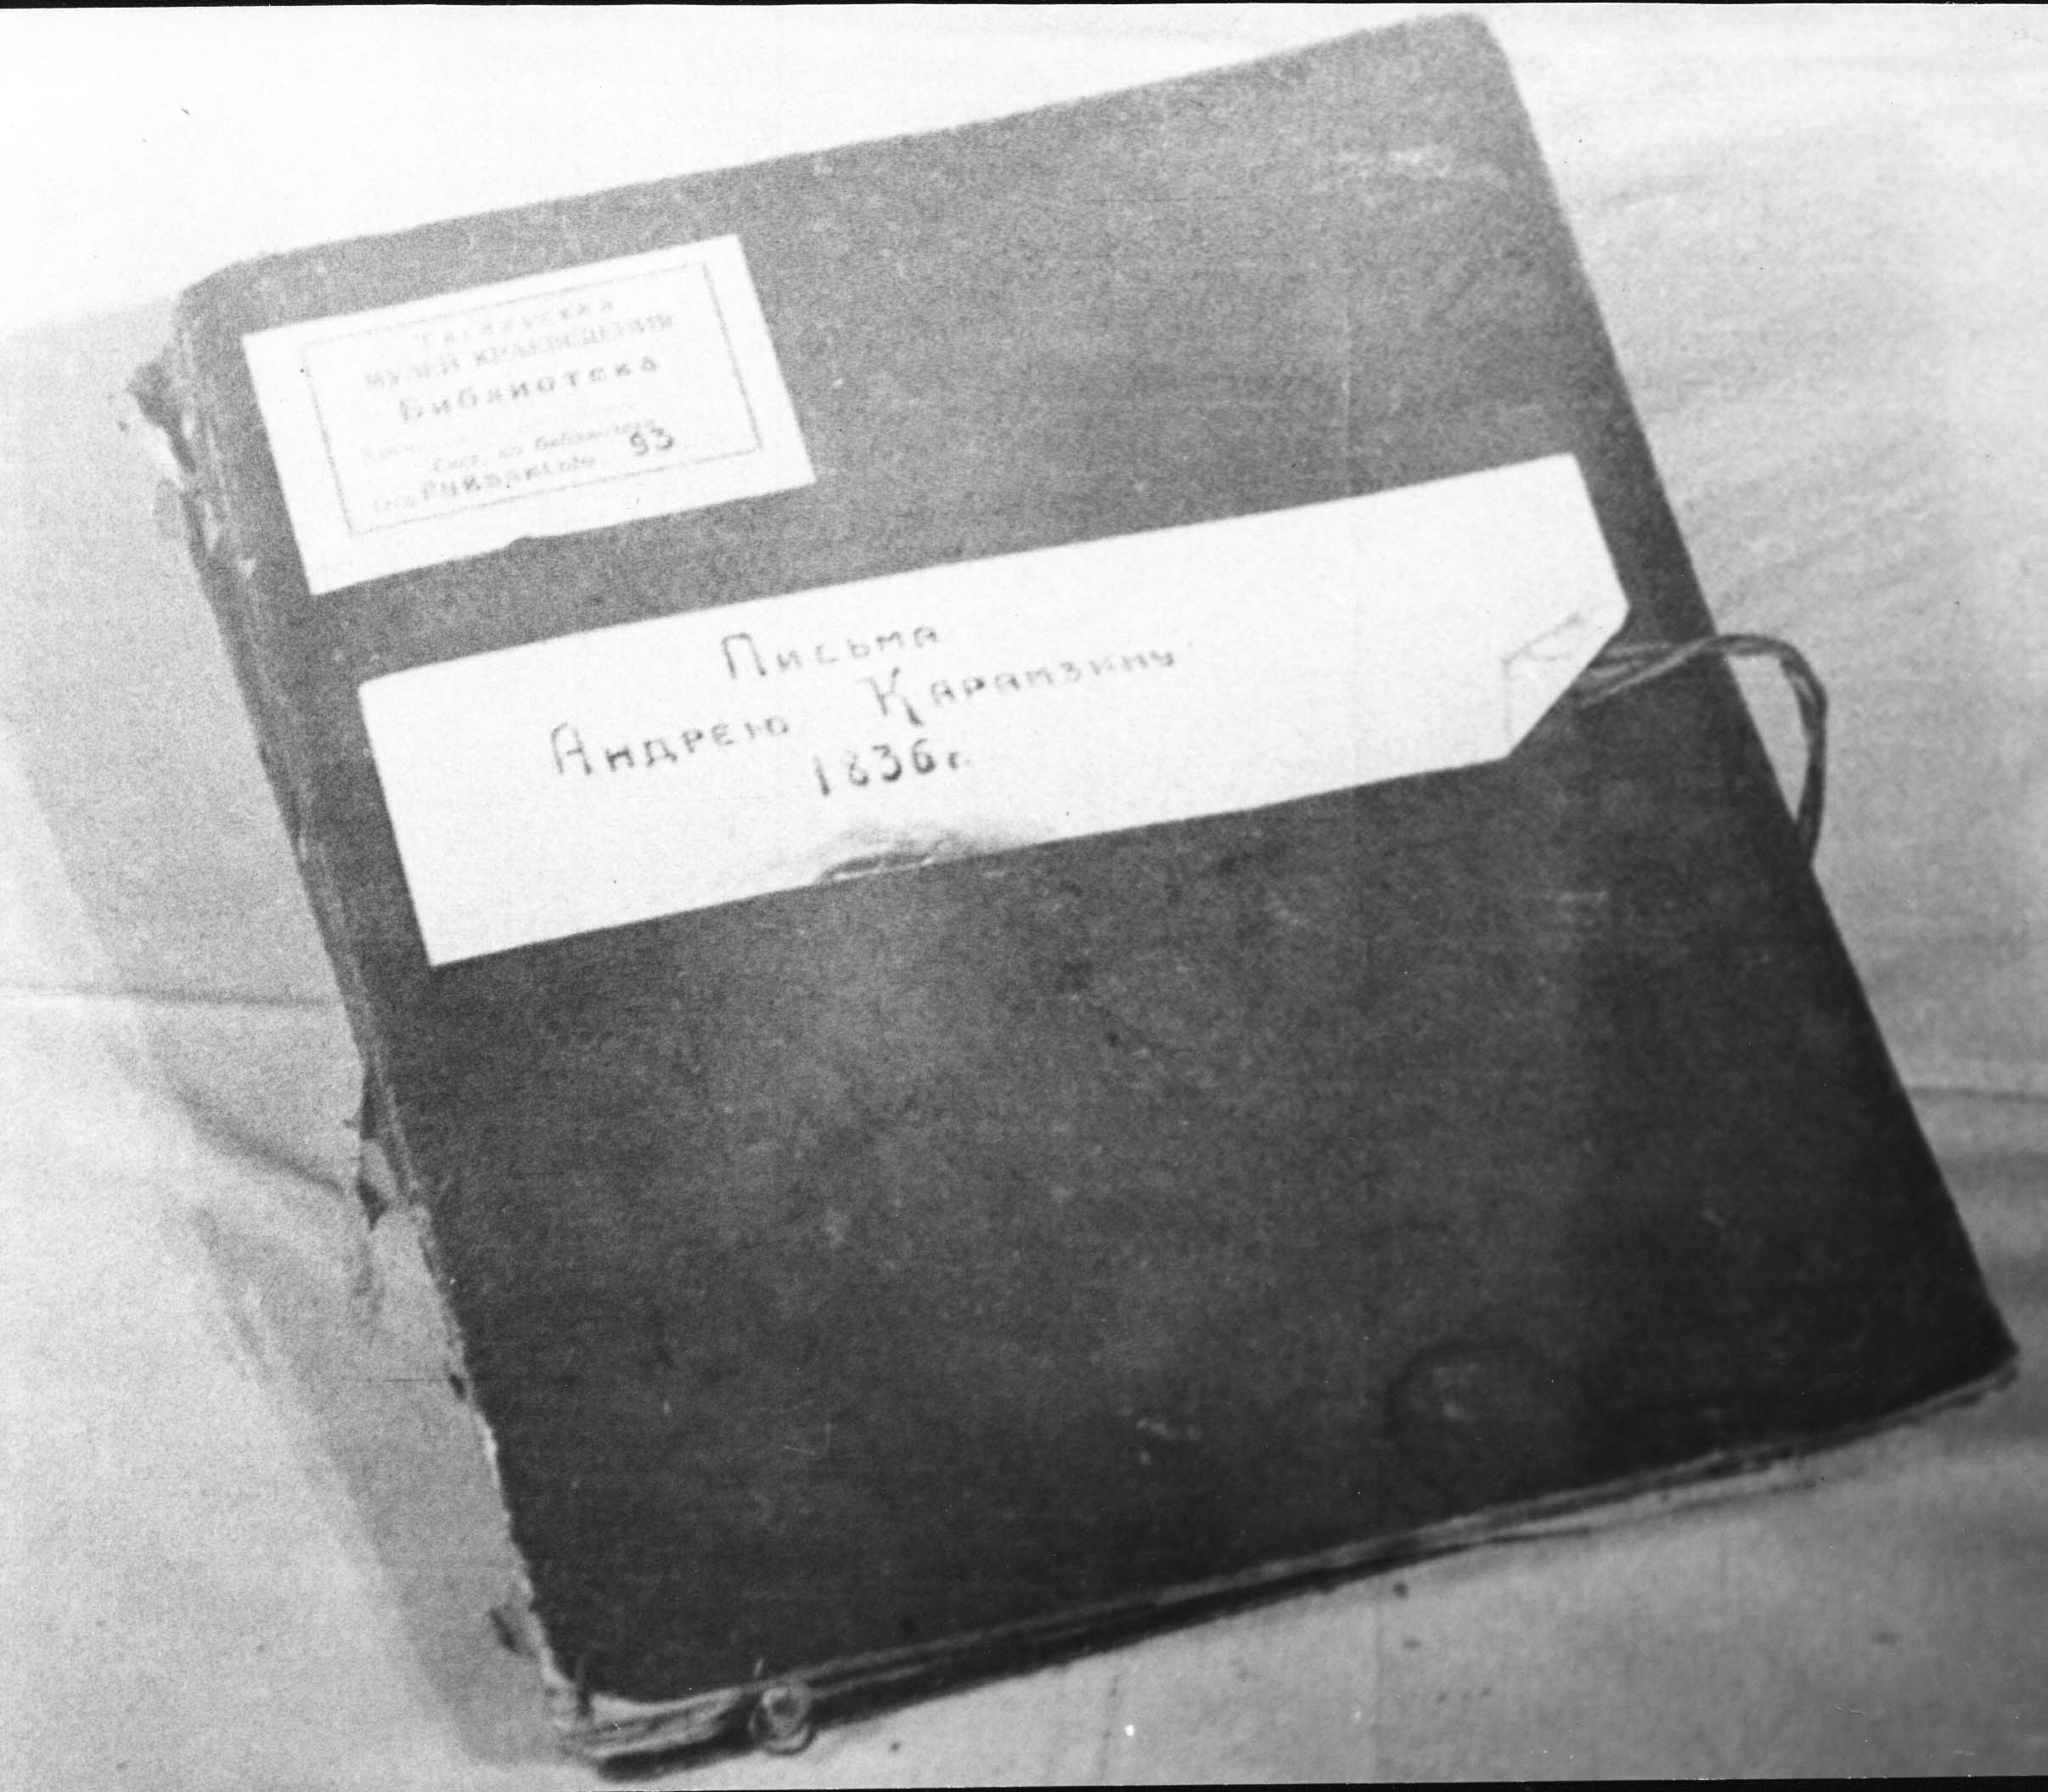

Альбом с подлинниками писем Карамзиных 1836-1837 гг.

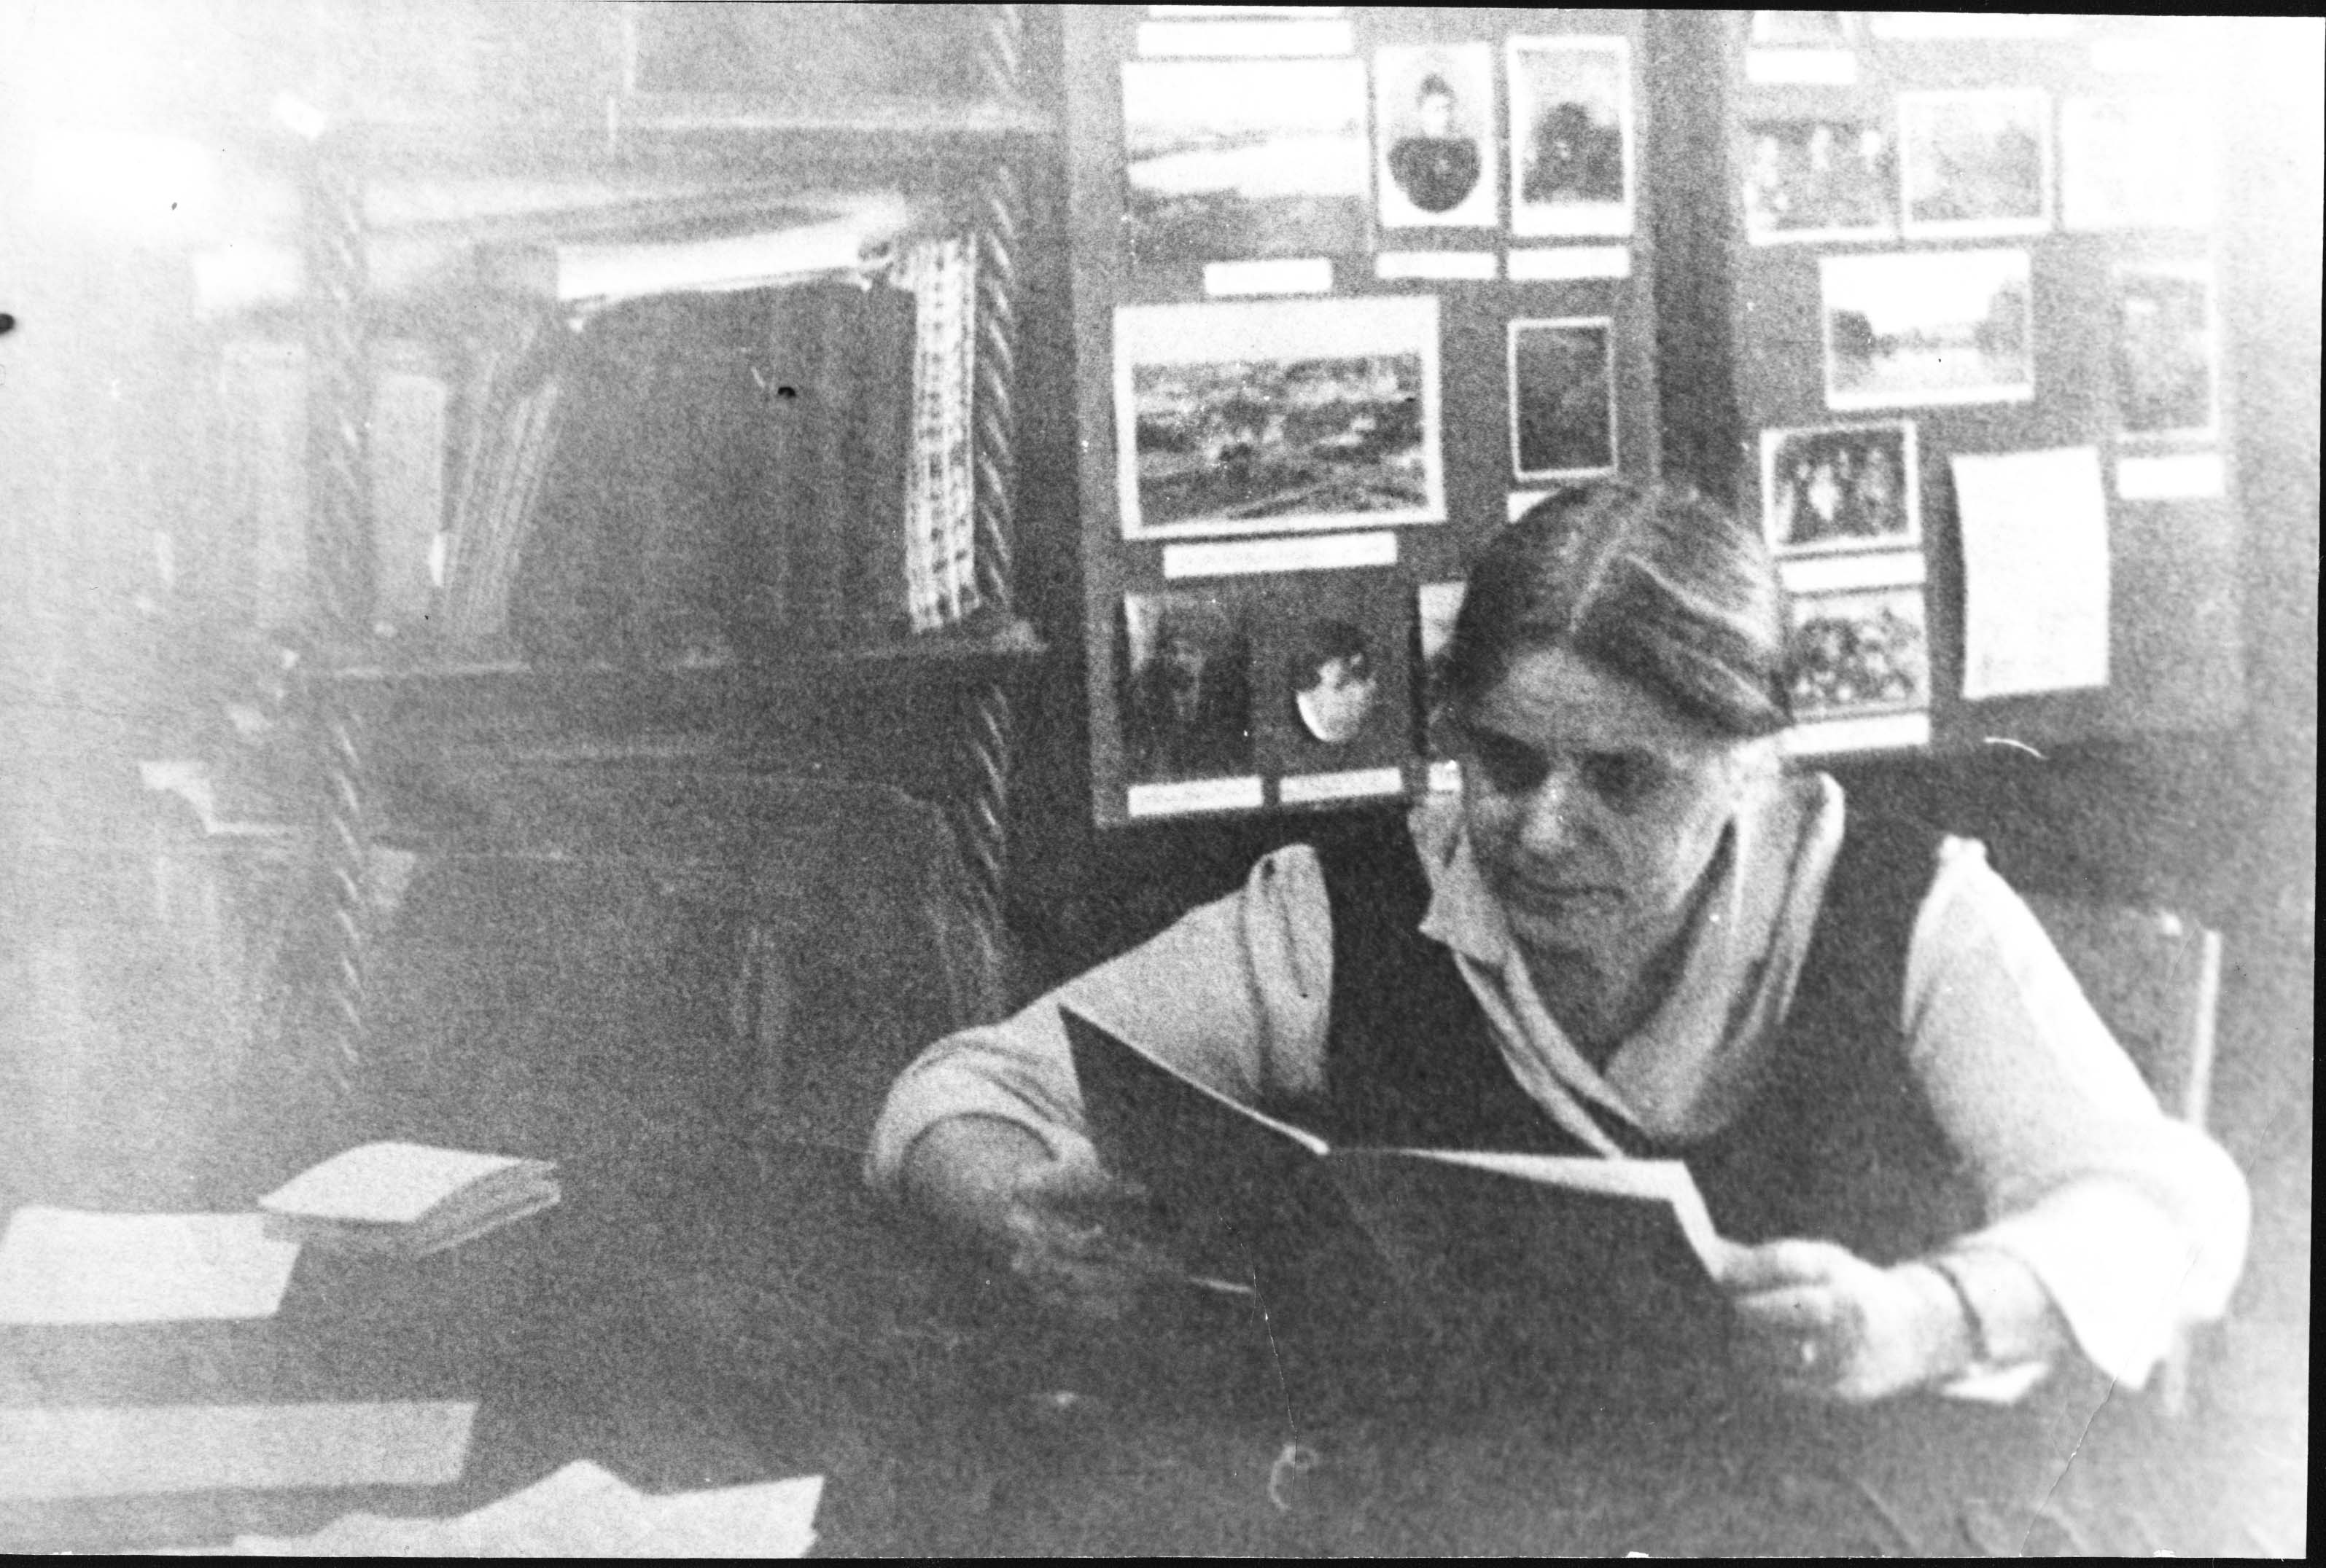

Елизавета Васильевна Боташева, в 1950-е годы библиотекарь краеведческого музея,
Которая хранила письма в фонде библиотеки.

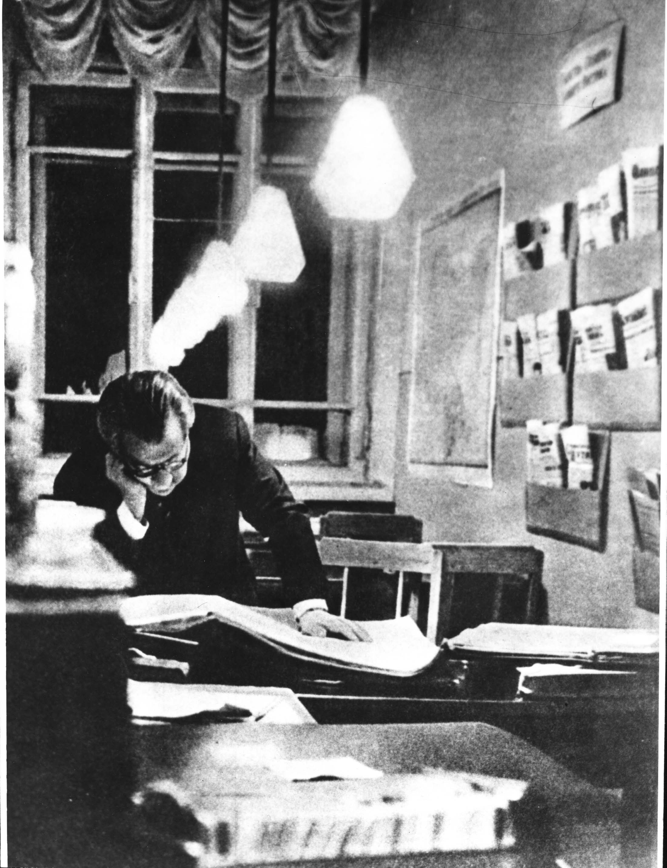

Литературовед Ираклий Луарсабович Индроников в библиотеке краеведческого музея Нижнего Тагила. Приезжал от редакции журнала «Новый мир» для изучения «находки».

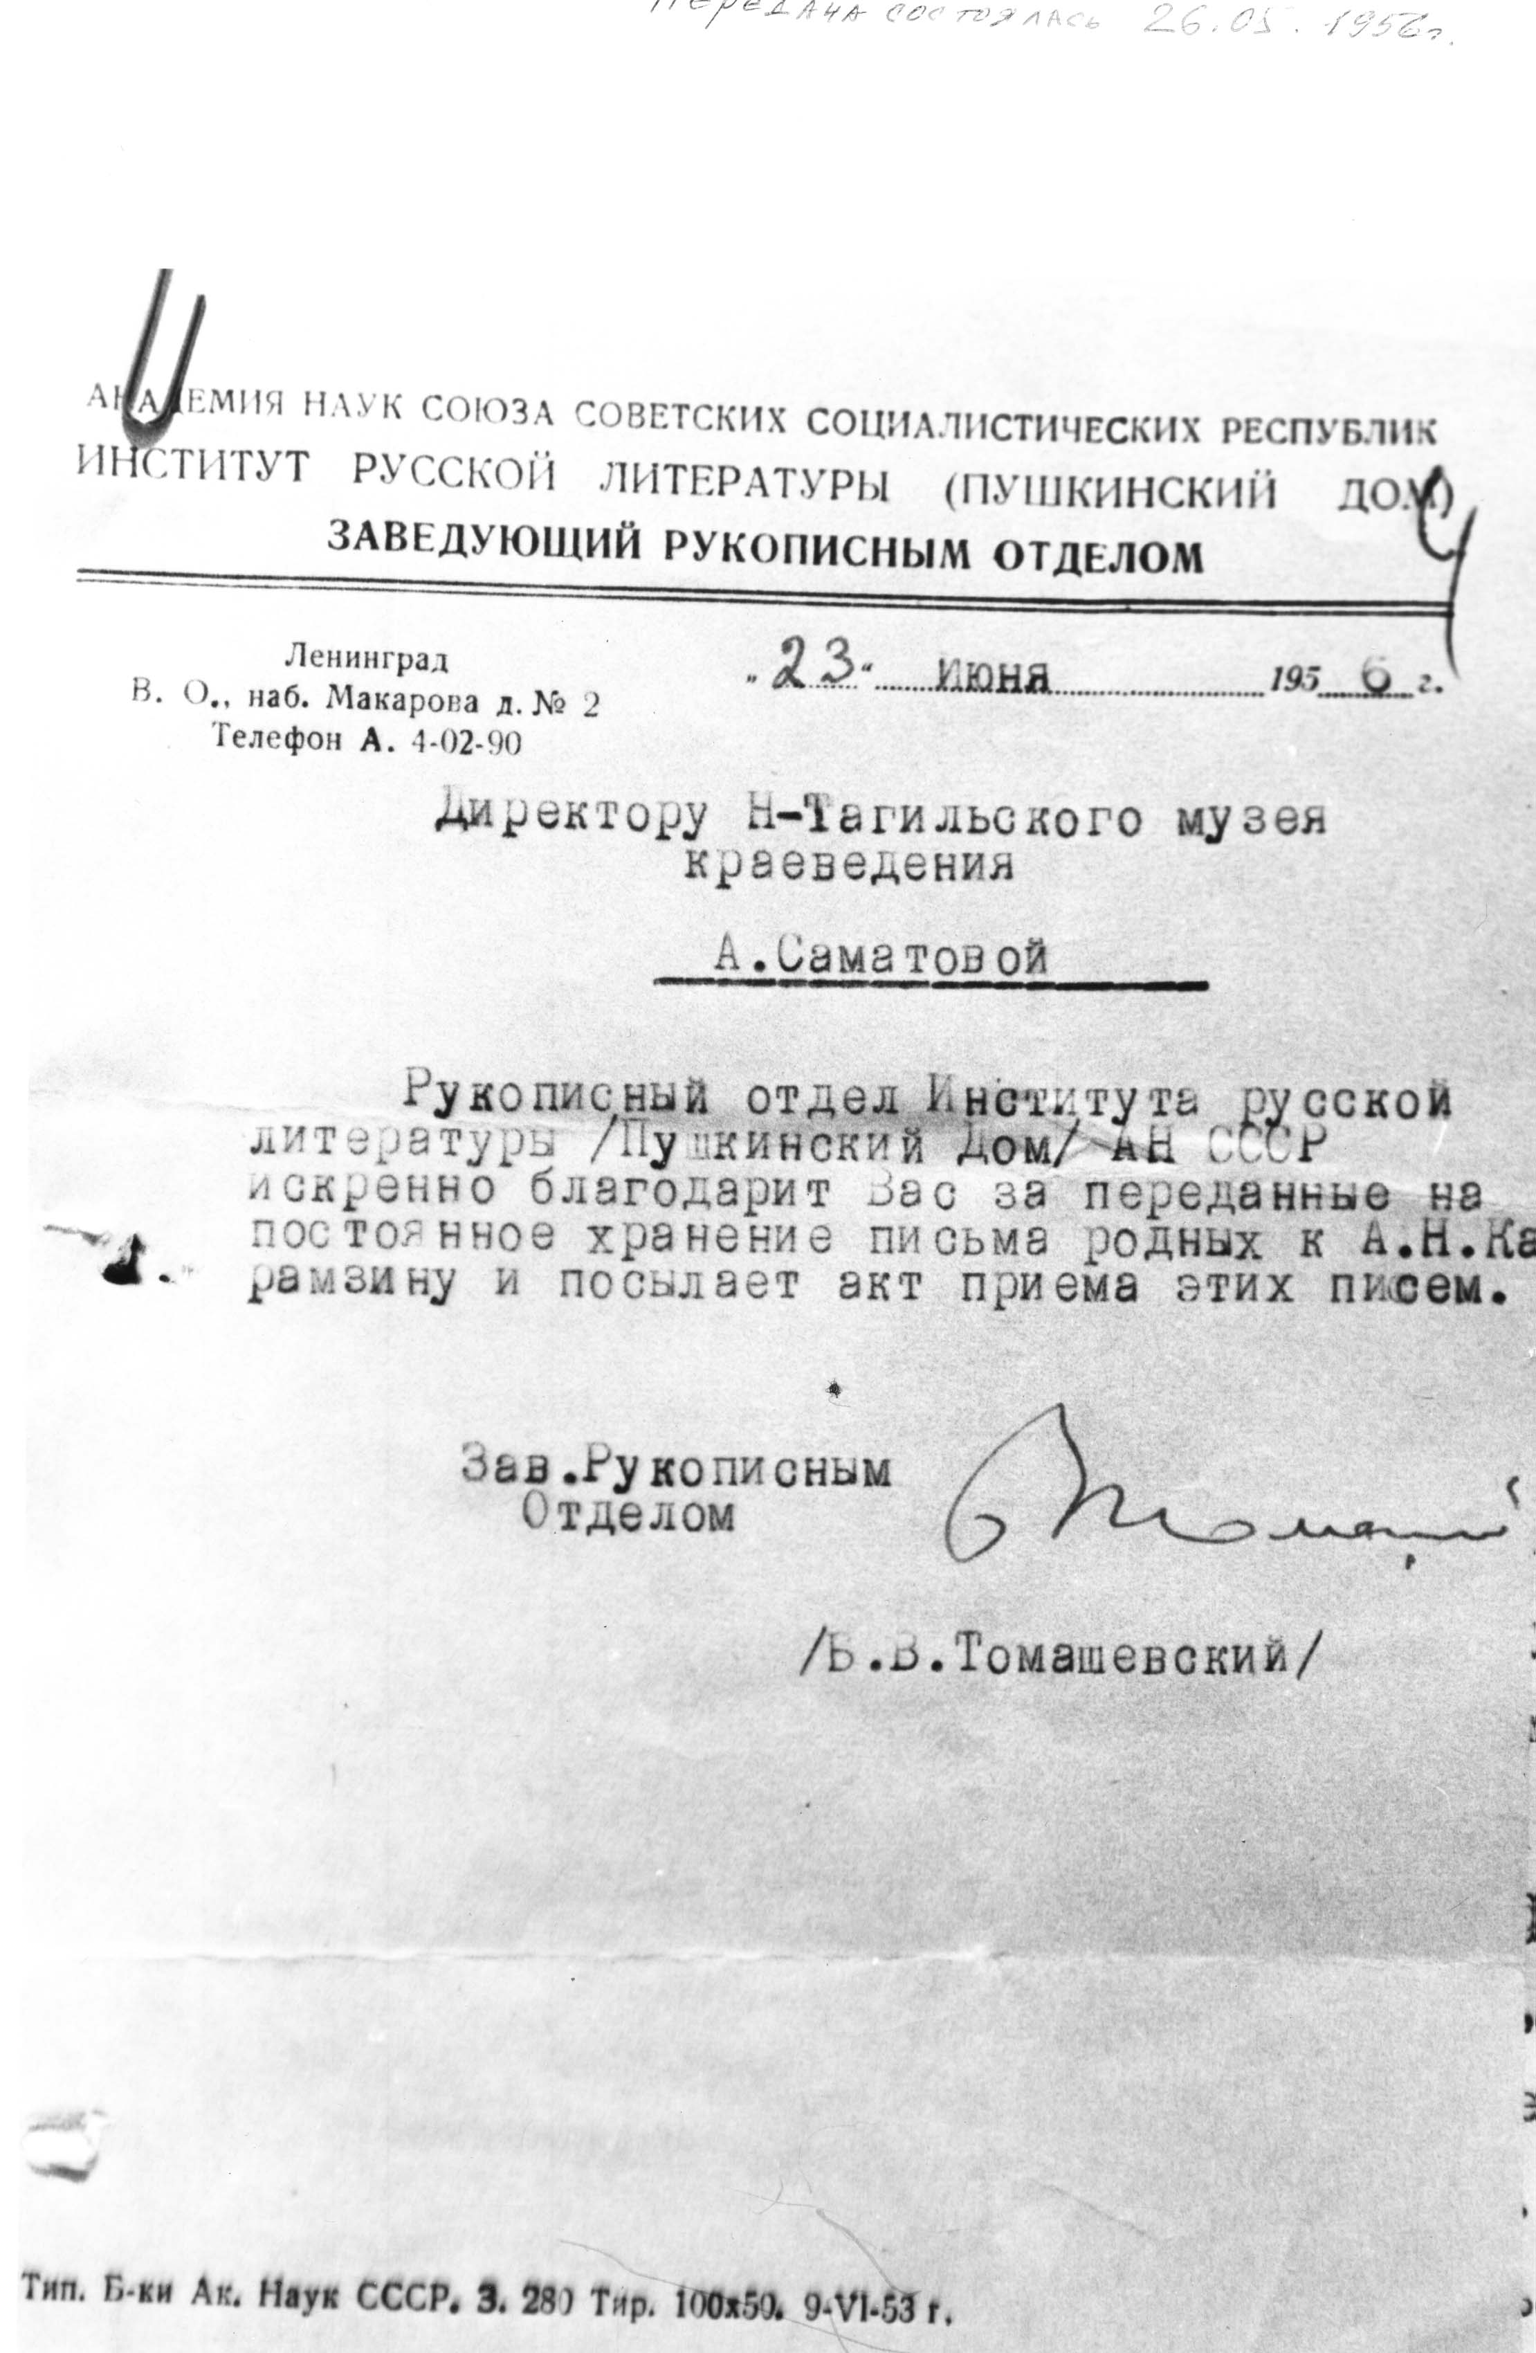

Благодарственное письмо ИНСТИТУТА РУССКОЙ ЛИТЕРАТУРЫ (ПУШКИНСКИЙ ДОМ), г. Ленинград, за передачу писем на хранение.

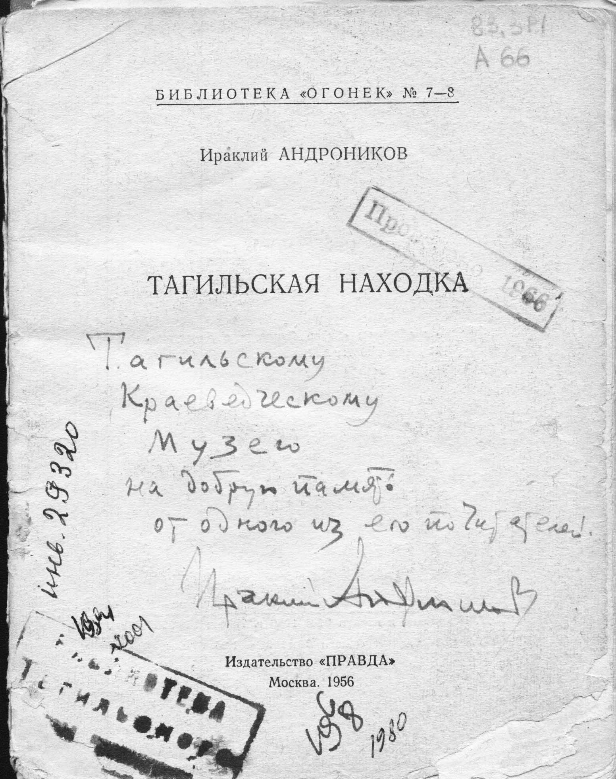

Издание библиотеки «Огонек» «Тагильской находки».

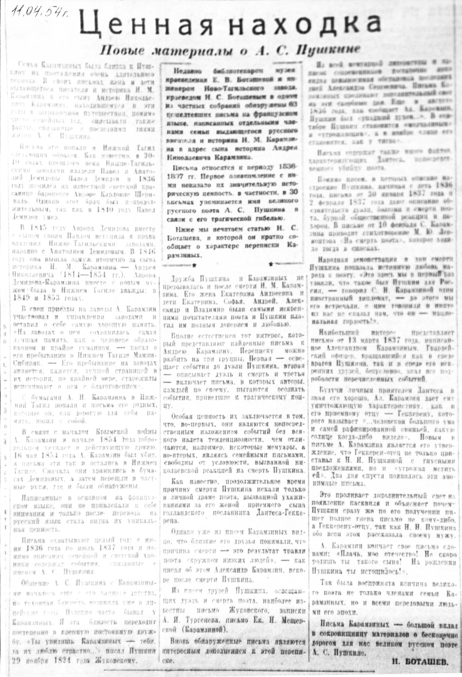

Вырезка из газеты «Тагильский рабочий» с информацией краеведа Николая Сергеевича Боташева о письмах Карамзиных.

